МБУК ПУБЛИЧНАЯ БИБЛИОТЕКА НГО

Инструкция

по созданию виртуальных экскурсий

Разработано: отдел информационных технологий

25 февраля 2020 г.

Новоуральск 2020 г.

**Содержание**

1. **Требования к оборудованию и программному обеспечению ………...………3**
2. **Подготовительный этап к созданию тура…………………………………………………………….3**

**Техническая поддержка…………………………………………………………………………………………….……..……..……..…12**

1. **Требования к оборудованию и программному обеспечению**

Для создания виртуальной экскурсии потребуются:

- ПК;

- видеокарта с поддержкой DirectX11;

- браузер, обновленный до последней версии;

- учётная запись google;

- заранее подготовленная панорама 180 или 360 градусов. (Подготовить панораму можно при помощи фотокамеры в мобильном телефоне, либо с помощью профессиональной видеокамеры)

1. **Подготовительный этап к созданию тура**
   1. **Зайти на сайт создания туров** [**https://poly.google.com/tourcreator**](https://poly.google.com/tourcreator)

Главная страница сайта представлена на рис. 2.1

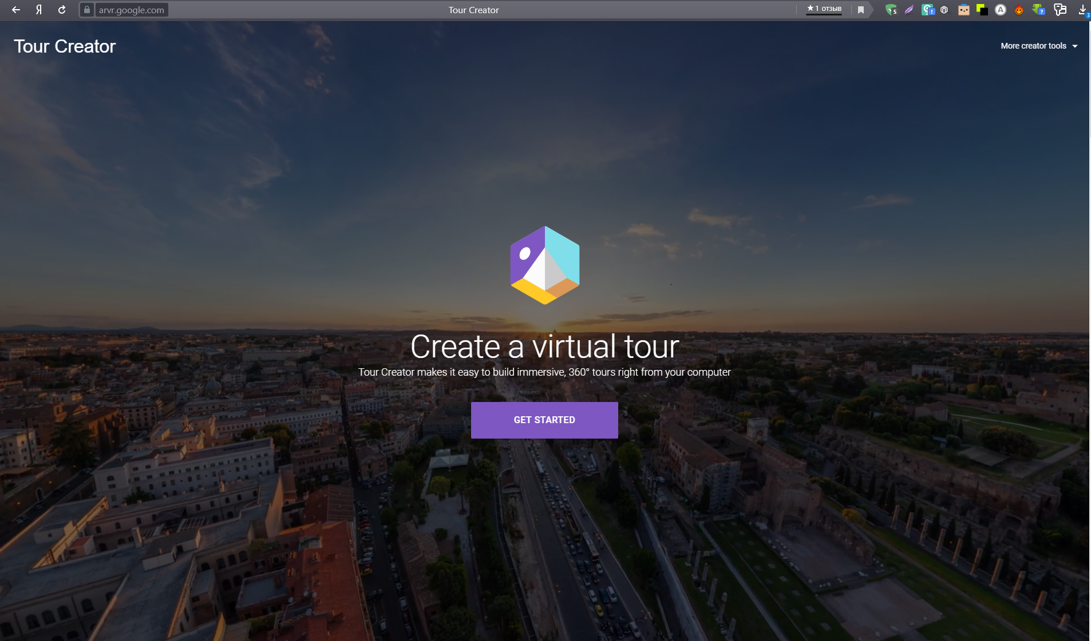

рис. 2.1 – Главная страница сайта создания туров

* 1. **Нажать кнопку GET STARTED**

Кнопка GET STARTED представлена на рис. 2.2



рис. 2.2 – Кнопка GET STARTED

* 1. **Авторизация на сайте poly.google.com**

Если авторизация на google.com была произведена предварительно, то перейти к п. 2.4, в противном случае – авторизоваться на странице входа в аккаунт Google под существующей учётной записью (либо создать новую). Страница входа в аккаунт Google представлена на рис. 2.3

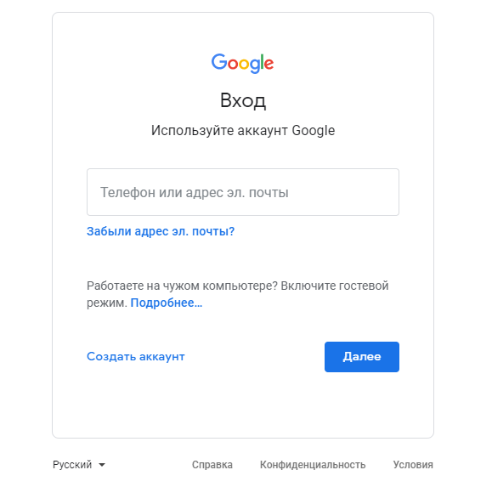

Рисунок 2.3 – Страница входа в аккаунт Google

* 1. **После всех манипуляций, проделанных в пунктах 2.1-2.3 загрузится страница создания туров.**

Страница создания туров редставлена на рис. 2.4

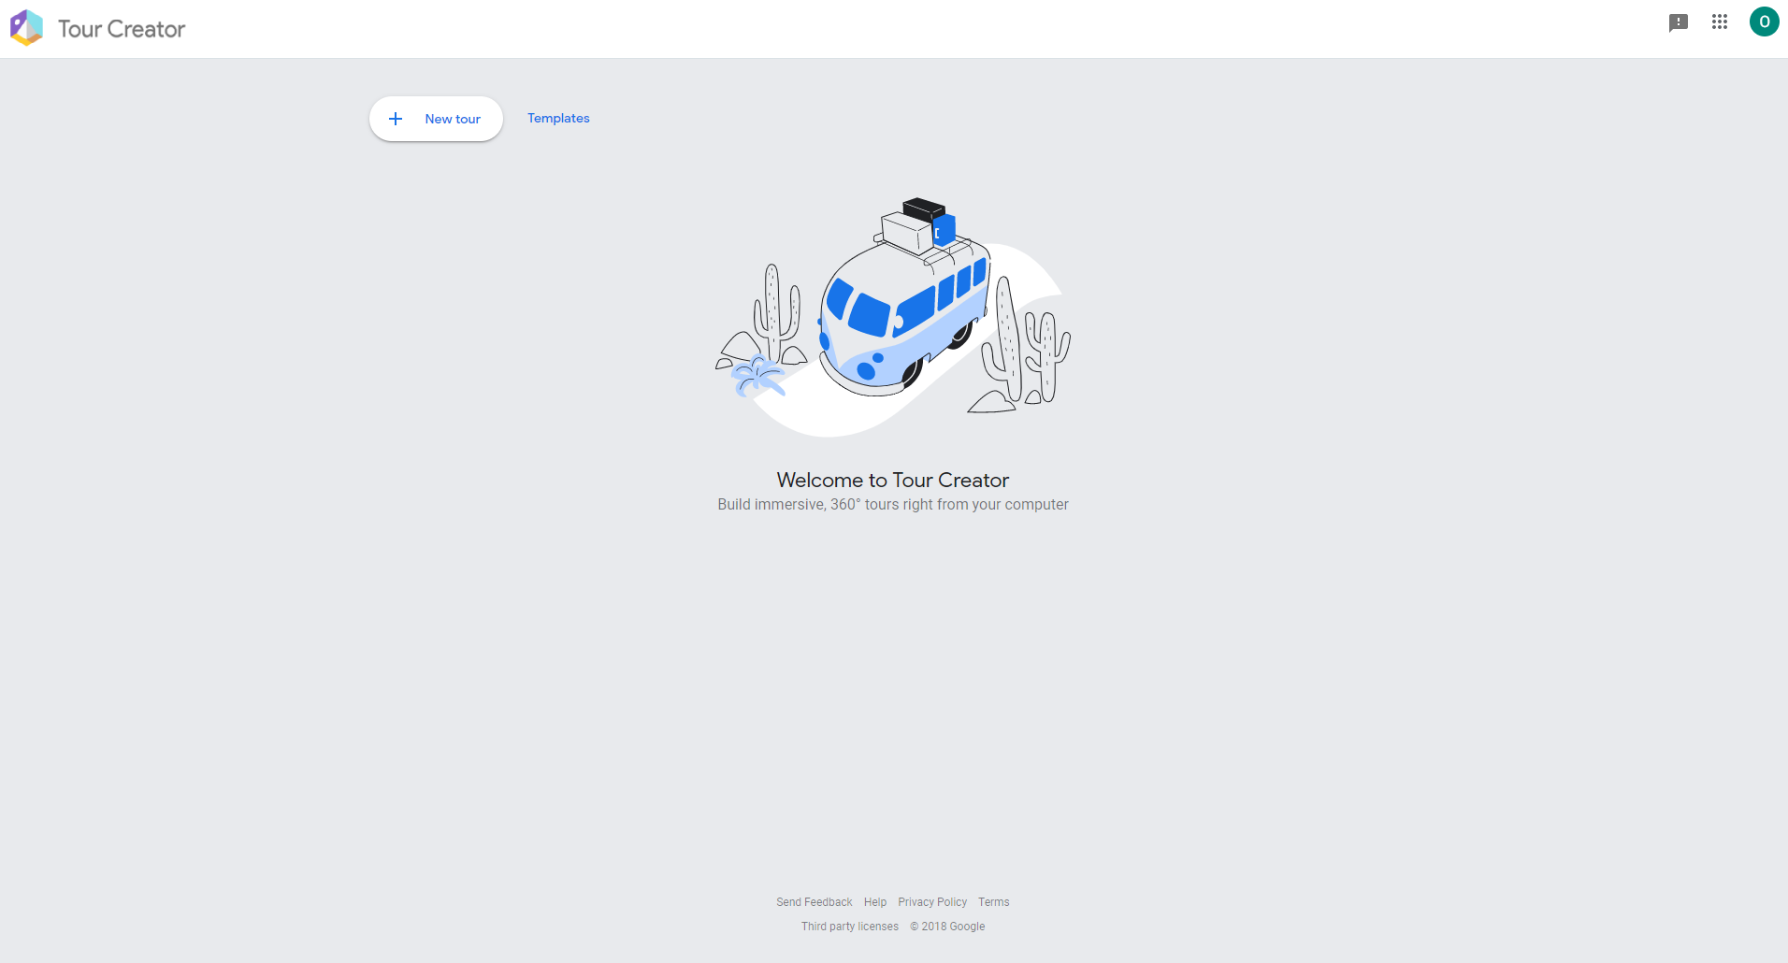

Рисунок 2.4 – Страница создания туров

* 1. **Добавьте новый тур нажатием на кнопку New tour.**

Кнопка New tour изображена на рис. 2.5



Рисунок 2.5 – Кнопка создания нового тура

1. **Создание тура**
   1. **Страница основных сведений о туре**

На этой странице вы можете прикрепить фото тура, задать название тура, добавить его описание и определить его категорию.

**Пример страницы основных сведений о туре представлен на рис.** на рис. 3.1

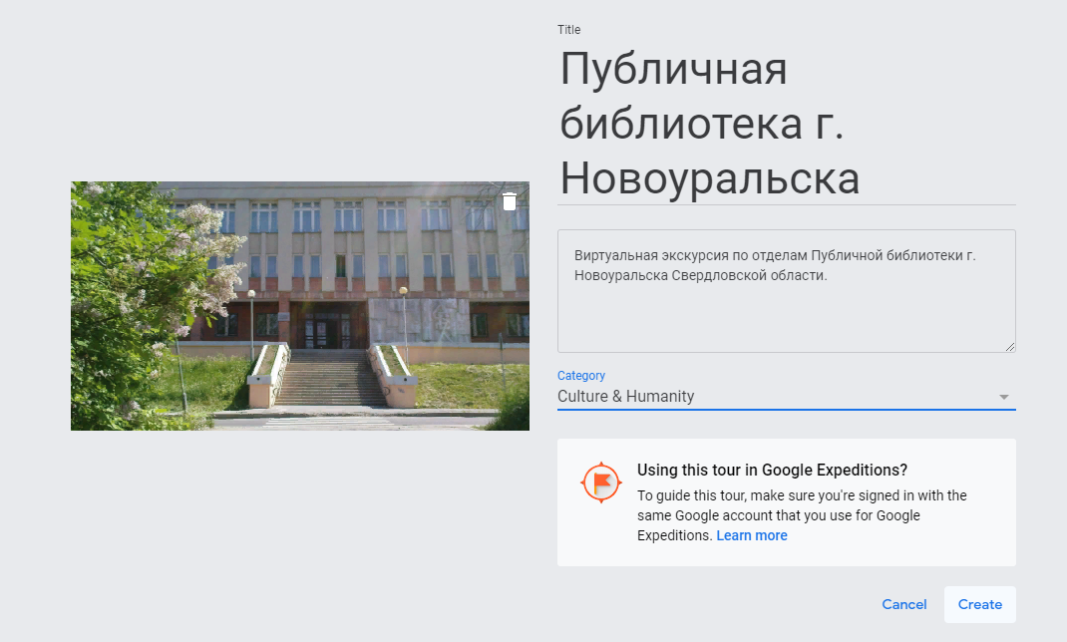

рис. 3.1 – Пример основных сведений о туре

* 1. **Завершение создания основых сведений о туре**

После заполнения начальных сведений о туре нажмите кнопку Create, чтобы приступить к работе над содержательной части тура.

Кнопка Create изображена на рис. 3.2

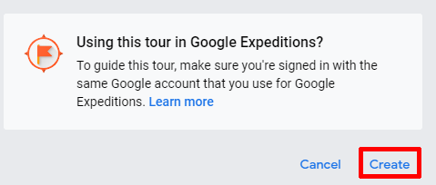

рис. 3.2 – Кнопка Create

1. **Наполнение тура описательными элементами**
   1. **Загрузка подготовленной панорамы**
      1. **Кнопка для подготовки к загрузке панорамы**

Нажать кнопку Upload

Кнопка Upload изображена на рис.4.1.1

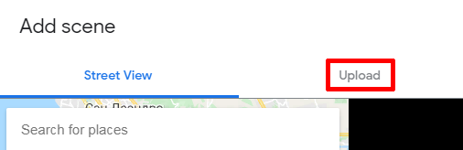

Рисунок 4.1 – Кнопка для загрузки панорамы Upload

* + 1. **Кнопка выбора файла панорамы на ПК**

Нажать кнопку Select 360o or 180o image

Кнопка Select 360o or 180o image изображена на рис. 4.1.2

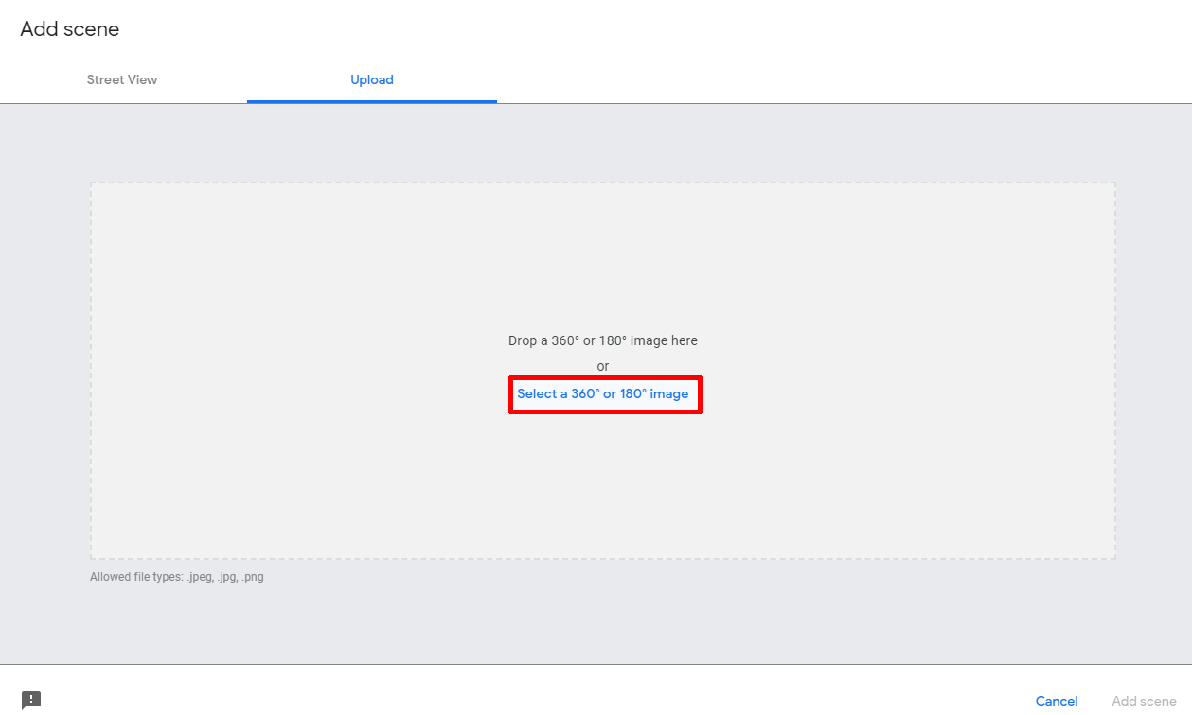

Рисунок 4.1.2 – Кнопка Кнопка Select 360o or 180o image

* + 1. **Поиск и выбор панорамы**

В появившемся окне проводника найти и выбрать подготовленную панораму и нажать кнопку открыть, как представлено на рис 4.1.3

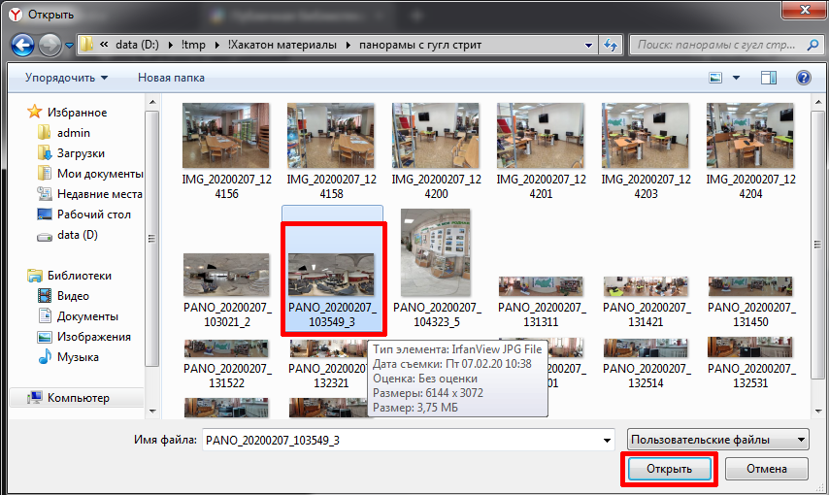

Рисунок 4.1.3 – Поиск и выбор подготовленной панорамы

* + 1. **Добавление сцен**

В результате выполнения п.4.1.3 откроется предварительный просмотр панорамы. Для добавления её проект тура нажмите кнопку Add scene

Кнопка Add scene представлена на рис. 4.1.4

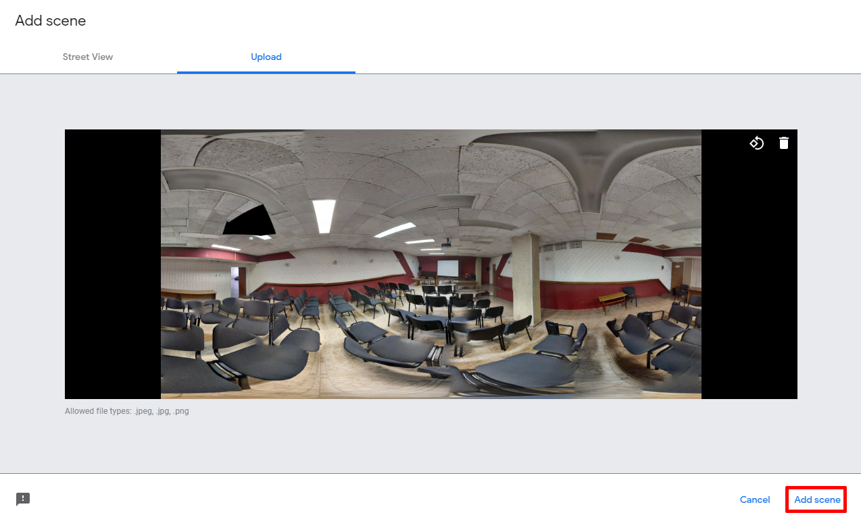

Рисунок 4.1.4 – Кнопка Add Scene

* 1. **Работа с сценами**

В виртуальной экскурсии может быть несколько различных сцен. Каждая сцена состоит из отдельной панорамы. В нашем случае будет несколько сцен, каждая из которых будет описывать определенное помещение или отдел библиотеки

* + 1. **Режим редактирования сцены**

После нажатия кнопки Add scene из п. 4.1.4 открывается режим редактирования сцены.

В режиме редактирования сцены можно просматривать панораму в разных ракурсах удерживая левую кнопку мышь на изображении и двигая её в разные стороны.

Общий вид режима редактирования сцены представлен на рис. 4.2.1

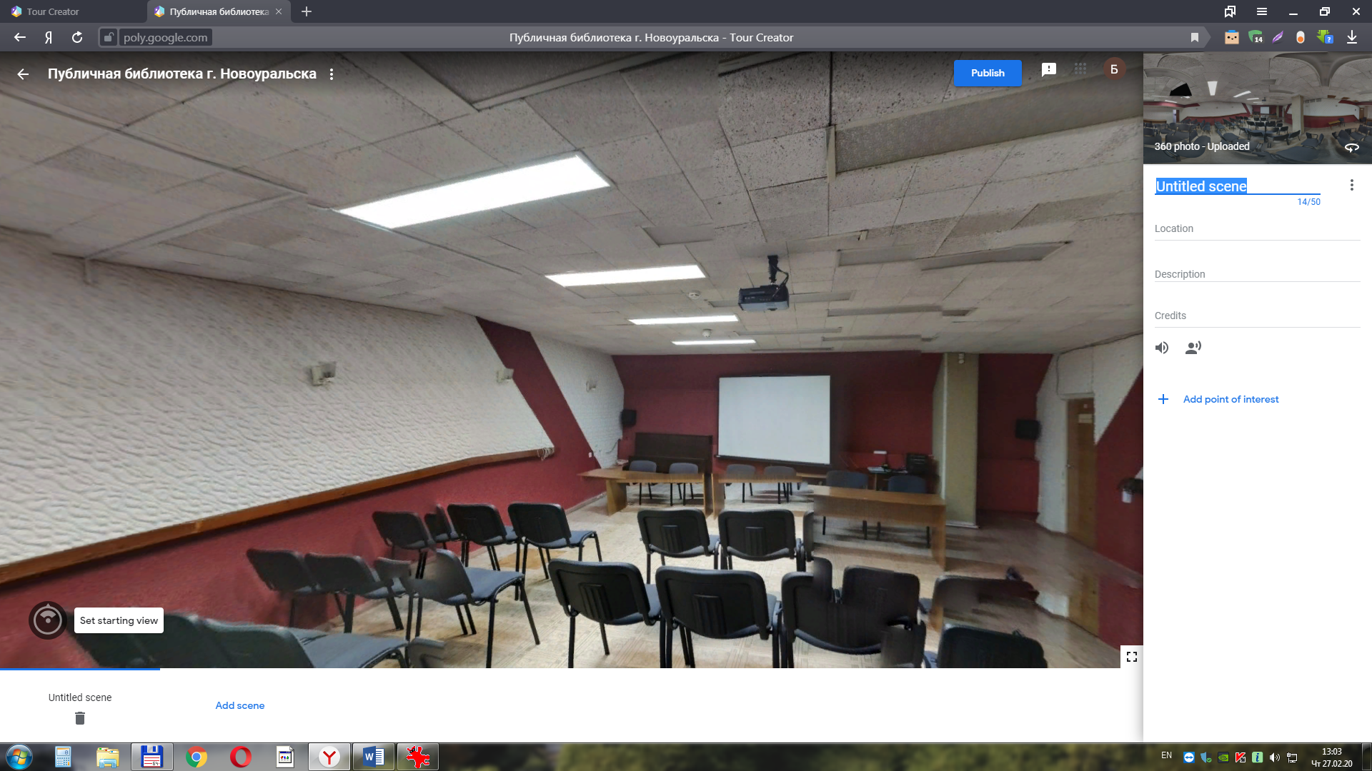

Рисунок 4.2.1 – Общий вид режима редактирования сцены

* + 1. **Определение начального кадра просмотра сцены**

Начальный кадр просмотра сцены задаётся кнопкой Set starting view, изображенной на рис. 4.2.2

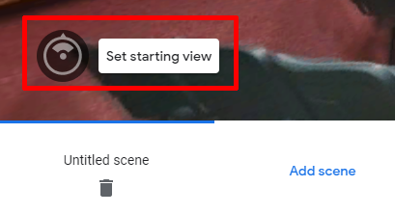

Рисунок 4.2.2 – Кнопка Set starting view

* + 1. **Добавление сведений о сцене**

В правой части режима редактирования сцены находится блок, для добавления сведений о ней. Для добавления доступны следующие сведения:

- имя сцены;

- место расположения;

- краткое описание;

- титры;

- добавление фоновой музыки;

- добавление аудио-комментария

Заполненные сведения о сцене можно увидеть в примере на рис 4.2.3

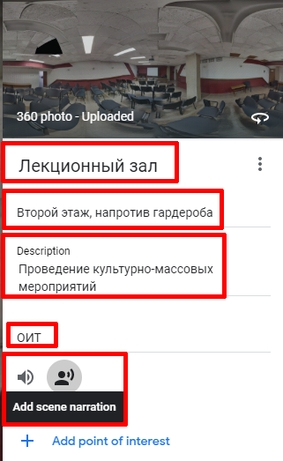

Рисунок 4.2.3 – Пример с заполненными сведениями о сцене

* + 1. **Добавление точек акцентирования внимания в сцене**

Если в сцене есть интересные предметы, о которых предполагается дать дополнительную информацию, то можно использовать функцию добавления точки акцентирования внимания.

Кнопка добавления точки акцентирования внимания изображена на рис. 4.2.4

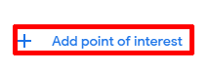

Рисунок 4.2.4 – Кнопка добавления точки акцентирования внимания

* + 1. **Расстановка меток на точки акцентирования внимания**

При нажатии на кнопку добавления точки акцентирования внимания на панораме появится метка, которую можно перемещать в любую точку изображения. Эту метку можно расположить в той точке изображения на панораме, о которой требуется дать дополнительную информацию.

Так же в блоке сведений к каждой такой точке можно прикрепить название метки, её описание и, при необходимости, добавить аудио комментарий.

Расстановка меток и добавление описания к ним можно увидеть на рис. 4.2.5

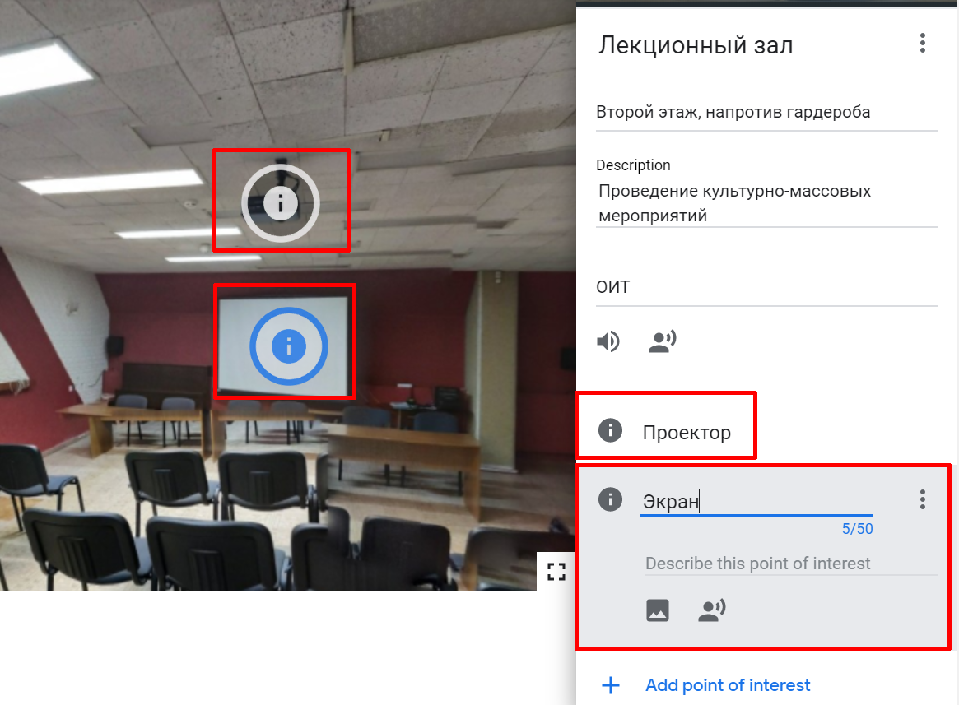

Рисунок 4.2.5 – Расстановка меток и добавление описания к ним

* + 1. Добавление новой сцены

Для того чтобы добавить новую сцену в тур нужно нажать кнопку Add scene в нижней левой части экрана. Порядок работы с каждой сценой аналогичен (см. п.4.1.1 – 4.2.5)

Кнопка добавления новой сцены Add scene изображена на рис. 4.2.6

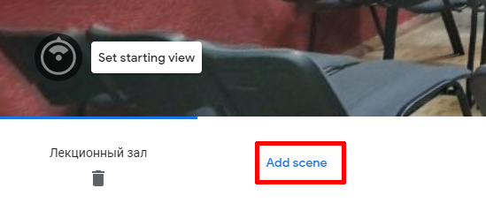

Рисунок 4.2.6 – Кнопка добавления новой сцены

* + 1. Удаление сцены

Если по какой-то причине есть необходимость удалить сцену, то сделать это можно нажав на кнопку с изображением корзины под ней.

Кнопка удаления сцены представлена на рис. 4.2.7

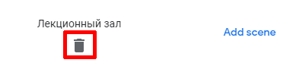

Рисунок 4.27 – Кнопка удаления сцены

1. **Публикация тура**
   1. **Для публикации тура нажмите кнопку Publish в верхней правой части экрана**

**Кнопка Publish изображена на рис. 5.1**

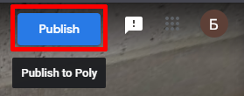

Рисунок 5.1 – Кнопка Publish для публикации тура

* 2. **Режим**
  3. появившемся окне проводника найти и выбрать подготовленную панораму и нажать кнопку открыть, как представлено на рис 4.1.3

Рисунок 4.1.3 – Поиск и выбор подготовленной панорамы

* + 1. В появившемся окне проводника найти и выбрать подготовленную панораму и нажать кнопку открыть, как представлено на рис 4.1.3

Рисунок 4.1.3 – Поиск и выбор подготовленной панорамы

Техническая поддержка

В случае возникновения любых технических вопросов обращаться в отдел информационных технологий.